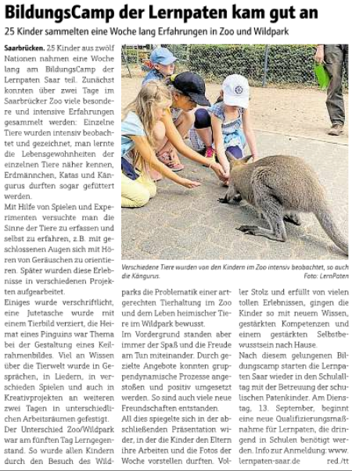
Wochenspiegel 9.9.2022, Stadt Saarbrücken

